党建引领暖夕阳 志愿服务敬老人
—盂县民政局携手阳泉九州通党支部主题党日活动
2026年7月8日，县民政局联合阳泉九州通医药有限公司到仙人乡中心敬老院开展公益健康服务活动。
此次活动为敬老院老人开展爱心健康服务，并赠送营养包。工作人员使用专业检测仪器，为院内入住老人逐项完成全面健康检查；特邀资深中医师到场，耐心为老人把脉问诊。此次活动通过政企协同联动，提升了敬老院入住老人的幸福感、获得感和安全感。
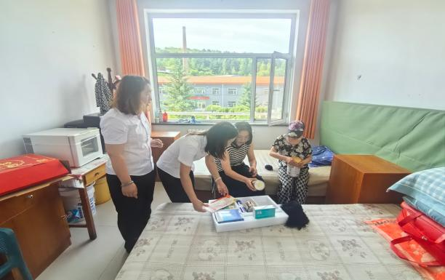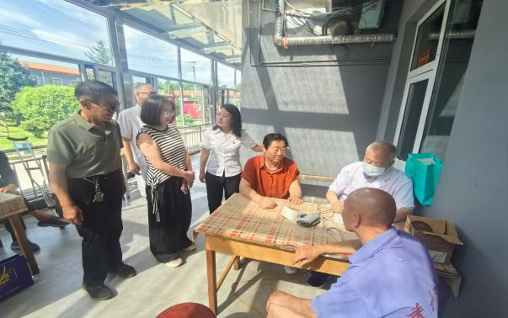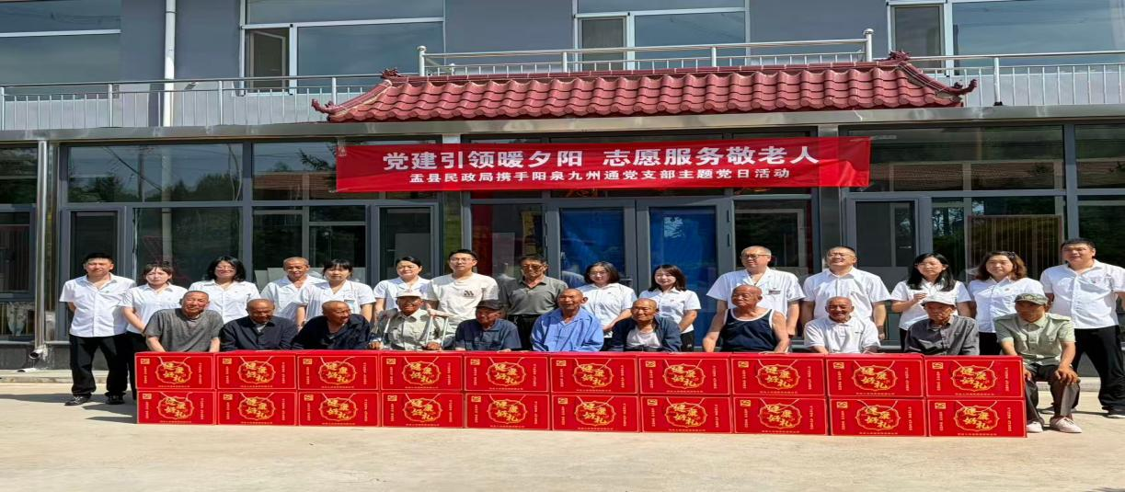
盂县民政局
2026年7月8日

